教学单元六 课程内容分析
开课系部： 教师姓名：
课程名称 | ItgInsight应用 | 授课专业和班级
教学内容 | 第六节 ItgInsight数据分析、自动报告、自动报表 |  | 授课学时 | 理论2学时  实践2学时
教学目的 | 1、掌握itgn文件制作与使用。  2、掌握自动报告、自动报表使用与Office配置；了解PPT输出网络图。  3、掌握dataset文件转换为itgn文件的操作方法。  4、掌握ItgInsight与Pajek、UCINET、VOSViewer进行数据交互的方式。  5、掌握ima\imb\imc\imd格式文件格式特征，并进行可视化；掌握双向网络制作。  6、了解图密度、点度中心度、中介中心度、接近中心度、SPC指标计算方法、用途，Pathfinder计算方法、用途。
教学重点 | 1、ItgInsight数据分析、itgn文件制作与使用。  2、ItgInsight自动报告、自动报表。  3、dataset文件转itgn文件的方法。
教学难点 | 双向网络图绘制，数据清洗与数据分析的关系。
解决方法 | 采用实例进行演示，理论讲解实现实例效果的技术原理，阅读论文原文。
教学方法和手段 | 教学方法：  利用课堂讲述、视频演示、现场操作形式，理论讲授与实例介绍相结合。  教学手段：  理论知识与实践相结合，帮助学生较好地理解基础知识。
课程特色 | 本节通过实例引导如何快速进行数据分析，自动报告撰写，一次性进行数据分析。
本章小结 | itgn格式文件是ItgInsight重要文件格式，存储了各种统计分析结果、可视化图形，可以用来进行自动报告撰写，报表输出。
思考或  作业题 | 1、读取软件文件example\data子目录下名为“example-data-sci”的sci论文数据，分别生成itgn格式文件，dataset格式文件，dataset转化的itgn文件，输出自动报告，自动报表，并查看报告中可编辑图形存放的位置。  2、制作双向网络图，并思考双向引文网络图的引用场景，比如专利转让等。  3、ItgInsight图形另存为Pajek、UCINET可识别的文件格式，并打开。

教学单元六 课程教学设计
开课系部： 教师姓名：
教学内容 | 课程教学设计 与 时间分配
课程导入：  * 课程地位：基础理论  课程作用：引导学生应用ItgInsight进行数据分析、自动报告撰写。  第六节 ItgInsight数据分析、自动报告、自动报表  一、掌握itgn文件制作与使用。20分钟  二、掌握自动报告、自动报表使用与Office配置；了解PPT输出网络图。20分钟  三、掌握dataset文件转换为itgn文件的操作方法。5分钟  四、掌握ItgInsight与Pajek、UCINET、VOSViewer进行数据交互的方式。10分钟  五、掌握ima\imb\imc\imd格式文件格式特征，并进行可视化；掌握双向网络制作。5分钟  六、了解图密度、点度中心度、中介中心度、接近中心度、SPC指标计算方法、用途，Pathfinder计算方法、用途。20分钟 | 一、掌握itgn文件制作与使用。20分钟  理论讲解：  itgn格式文件是存储ItgInsight数据分析结果的文件，可以存储所有的统计结果、可视化图形，与数据清洗后进行组合分析、可视化不同，采用数据分析方式生成的itgn文件，一次性将所有的分析结果存储到itgn文件里，优点是：傻瓜型操作，缺点是不能灵活的调整分析内容。  如果不进行数据清洗，想要尽快的拿到分析结果，可以采用数据分析的方式生成itgn文件。分析过程中可以用词表。比如国家名称词典、人名词典、主题词表等都可以使用。  操作(播放视频或现场操作)：  生成itgn文件的两种方式：采用数据分析读取数据，直接生成。  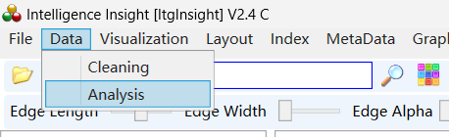  分析过程中，主题词提取采用四种方式，区别是：“词表+分词”、“仅用词表”“仅用分词”、“分词+词表”四种模式；词表+分词：主题词提取过程，先提取词表里的词，再分词；仅用词表：只提取词表里的词；仅用分词：仅分词；分词+词表：先分词，再提取主题词表里的词。  一般情况采用默认选项。  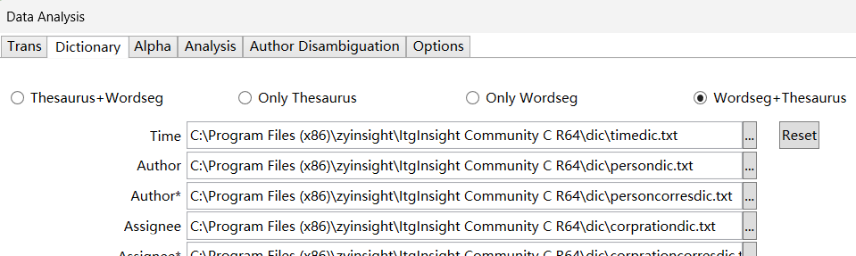  二、掌握自动报告、自动报表使用与Office配置；了解PPT输出网络图。15分钟  操作(播放视频或现场操作)：  ItgInsight提供了自动化智能化文献分析报告功能，再安装offcie计算机操作自动报告生成。  报告类型分为领域主题分析，机构评价分析  生成一个itgn格式文件读取后，输出word自动报告，excel格式报表。  生成一个mod格式矢量图，再将图形输出到ppt。  三、dataset文件转换为itgn文件的操作方法。5分钟  掌握第二种itgn文件生成的操作，先生成dataset再由dataset转itgn文件。数据量比较大时，这种方法更快。  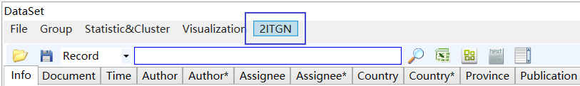  四、ItgInsight与Pajek、UCINET、VOSViewer进行数据交互的方式。10分钟  操作(播放视频或现场操作)：  将mod格式文件分别另存为Pajek、UCINET、VOSViewer软件能够识别的格式，再用文本编辑器打开，观察文件格式特征。  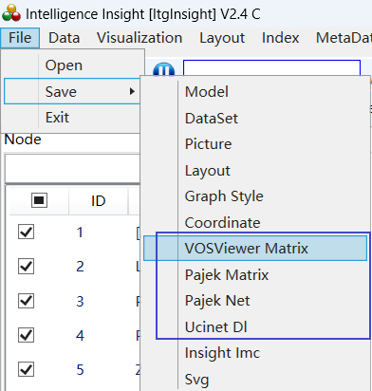  五、掌握ima\imb\imc\imd格式文件格式特征，并进行可视化；掌握双向网络制作。5分钟  理论讲解：  ima\imb\imc\imd格式文件是ItgInsight特有的数据格式，一般应用场景，用户通过第三方软件或者编程计算导出的结果，希望用ItgInsight进行可视化，这时候可以将计算结果存储为ima\imb\imc\imd中的任何一种，每种格式软件安装目录下exmple目录，有样例，可用文本编辑器打开。  ima文件实际上是对称矩阵  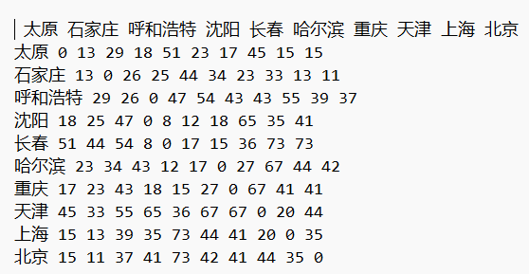  imb\imc文件实际上是节点关系的描述，可以用来进行双向网络可视化，比如专利买卖，转入转出数据的可视化。  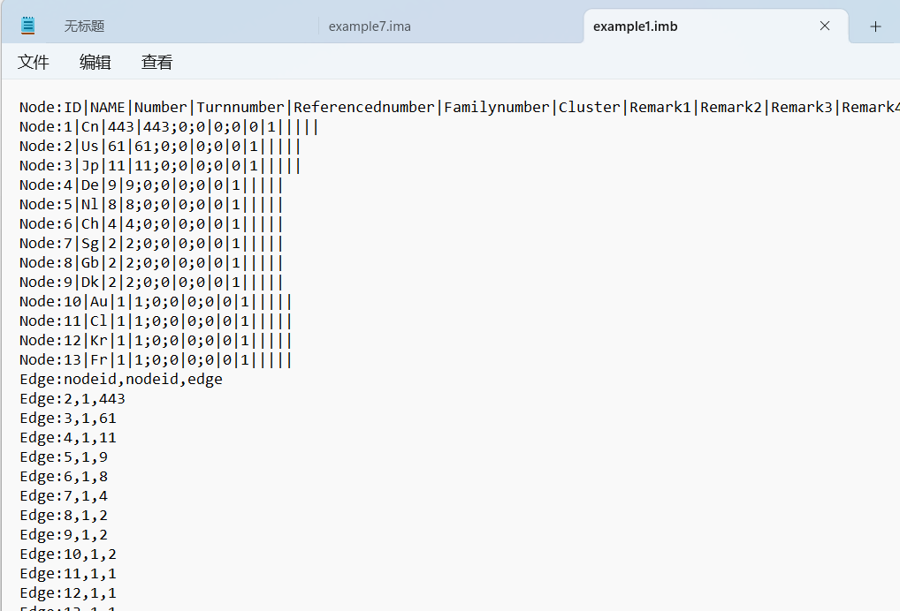  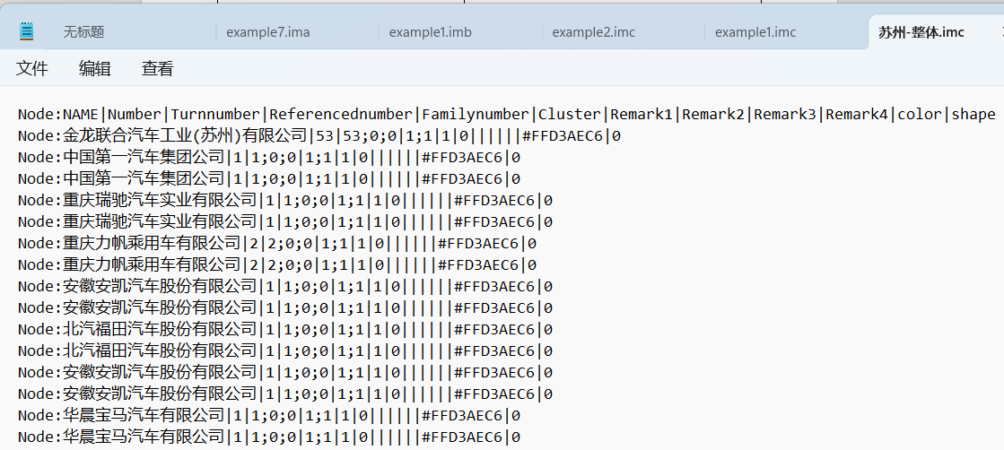  ima是更加简洁的节点、关系描述  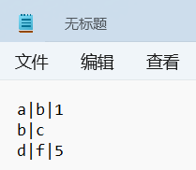  六、了解图密度、点度中心度、中介中心度、接近中心度、SPC指标计算方法、用途，Pathfinder计算方法、用途。20分钟  理论讲解：  侧重应用目的，公式计算了解即可  图密度  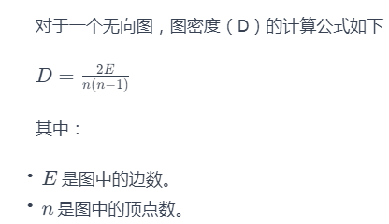  图密度是用来描述图的连接性和紧密程度的一个指标。它可以提供有关图结构的重要信息，对于理解和分析各种网络和关系型数据结构都具有一定的作用。  以下是一些图密度的作用：  网络分析： 在社交网络、通信网络、生物网络等各种网络结构中，图密度可以帮助分析网络的紧密性。密度较高的网络通常具有更紧密的连接，而密度较低的网络可能具有分散的连接结构。  发现社区结构： 图密度可以用于发现网络中的社区结构。社区是网络中一组紧密相连的节点，图密度的变化可以帮助识别这些社区。  推测网络演化： 图密度的变化可以用来推测网络随时间的演化。随着节点之间的连接不断增加，图密度可能会变得更高，反之亦然。  路径分析： 图密度与图中的路径有关。在密度较高的图中，节点之间的短路径可能更容易找到，而在密度较低的图中，节点之间的路径可能更长。  图密度是图论中的一个重要概念，它为我们理解和分析图结构提供了一个简明的指标，有助于揭示图中的关系、特性和动态变化。  点度中心度、中介中心度、接近中心度的计算方法与用途。  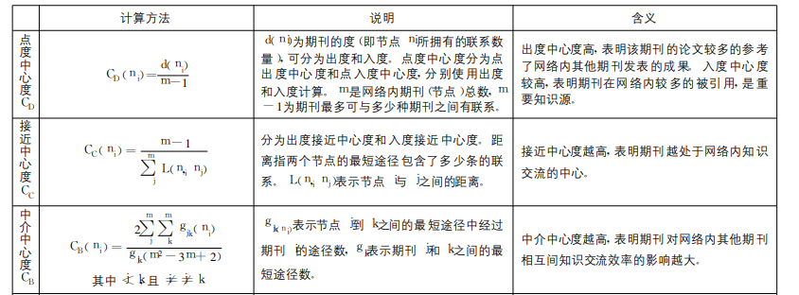  搜索路径统计数（Search Path Count，SPC）通常是指在一个图中，从一个节点到另一个节点的搜索路径的数量。这个概念通常用于分析图中的信息传递、网络通信、或其他与路径相关的问题。  在文献分析中，搜索路径统计数（Search Path Count，SPC）可以用于揭示文献之间的关系、传播路径以及研究领域的结构。以下是一些在文献分析中应用搜索路径统计数的例子：  引文分析： 文献之间的引用关系可以看作是一种路径。通过计算引文网络中的搜索路径统计数，可以了解某篇文章的引用传播路径，揭示哪些文献是在该领域中具有重要影响力的基石。  合作网络： 在合作网络中，作者之间的合作关系可以表示为路径。通过计算合作网络中的搜索路径统计数，可以了解作者之间的合作模式、关键合作路径，以及合作网络的结构。  主题传播： 文献中的主题传播可以看作是从一个主题到另一个主题的路径。通过计算主题传播网络中的搜索路径统计数，可以分析不同主题之间的联系，了解某一主题的影响范围和传播路径。  关键文献发现： 通过分析文献网络中的搜索路径统计数，可以识别关键的连接点，即在整个网络中起到桥梁作用的文献，这些文献可能是领域内的关键论文或具有重要影响力的研究成果。  研究领域结构分析： 在整个研究领域中，不同文献之间的关系形成一个复杂的网络结构。通过搜索路径统计数，可以分析该领域内文献的传播路径、领域结构的紧密性，以及关键节点的位置。  总体而言，搜索路径统计数在文献分析中可以帮助揭示文献之间的关系、研究领域的结构以及信息传播的路径，为研究者提供深入了解学术领域内动态变化的手段。  The Pathfinder network scaling algorithm 对网络图中的连线进行筛选，挑选出那些相对重要的连线，使网络结构更加清晰。关联分析后的网络都要用Pathfinder算法进行优化，避免每个节点之间都有关系，网络结构可读性差。  操作(播放视频或现场操作)：  计算指标  图密度、点度中心度、中介中心度、接近中心度、SPC指标计算方法。  关联分析网络用Pathfinder进行过滤，观察网络结构变化情况。

